***DISEÑO DE SOFTWARE***

***BimBomBá! Rentafiestas***



***ISO/IEC 29110-4-1:2011***

***HISTORIAL DE VERSIONES***

|  |  |  |  |  |  |
| --- | --- | --- | --- | --- | --- |
| ***VERSIÓN*** | ***FECHA VIGENCIA*** | ***DETALLE DEL CAMBIO*** | ***AUTOR*** | ***REVISÓ*** | ***FECHA AUTORIZACIÓN*** |
| 0.1 | 18/02/2019 | Creación de documento | L.B.T. | L.T.L. | 18/02/2019 |
| 1.0 | 10/03/2019 | Diseño y arquitectura completos | L.B.T. | L.T.L. | 11/03/2019 |
| 2.0 | 10/06/2019 | Actualización de modelo C4 | O.T.E. | L.T.L. | 12/06/2019 |
| 3.0 | 14/06/2019 | Actualización de diagramas de acuerdo a solicitud de cambio | L.T.L. | O.T.E. | 14/06/2019 |

***DISEÑO DE SOFTWARE***

Para el diseño del software se utilizó el modelo C4 con el cual se generaron los siguientes diagramas:

**Diagrama de contexto**

El diagrama de contexto muestra la actividad principal que podrá realizar cada uno de los usuarios de la plataforma además de los servicios externos de los que hará uso la plataforma. La principal función de la plataforma será ofrecer distintos servicios para realizar diferentes tipos de fiestas.

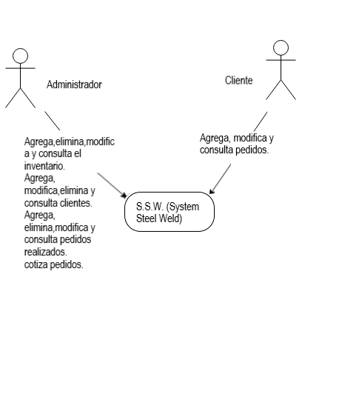

**Diagrama de contenedores**

En este diagrama se muestra cómo es que se relacionan los diferentes contenedores de la plataforma entre sí para realizar las acciones definidas para el sistema.

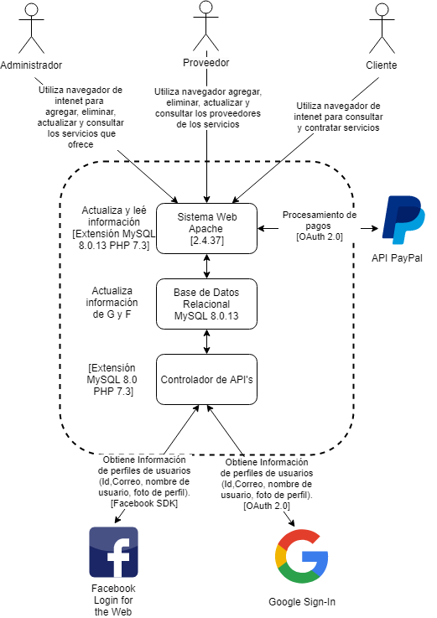

**Diagrama de componentes**

Este diagrama muestra cómo se realiza el intercambio de datos entre los componentes para realizar las funciones del sistema.

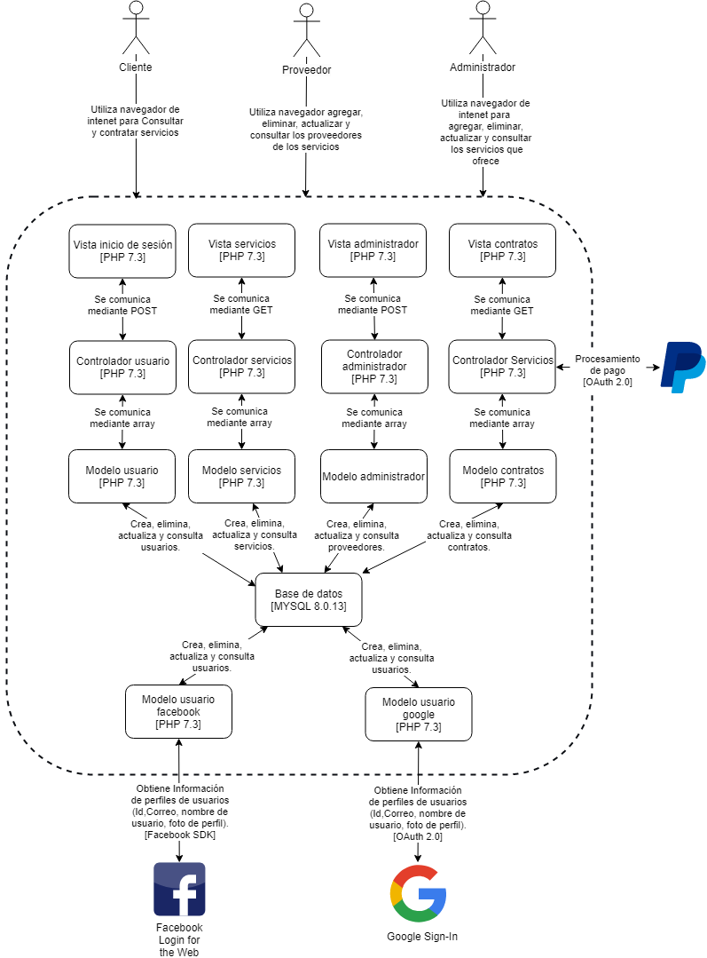

**Diagrama de clases**

Para el desarrollo del sistema se implementarán diferentes clases en las que se definen los métodos para realizar el proceso de agregar, actualizar, consultar y eliminar información, principalmente. A continuación, se muestra el diagrama de clases correspondiente.

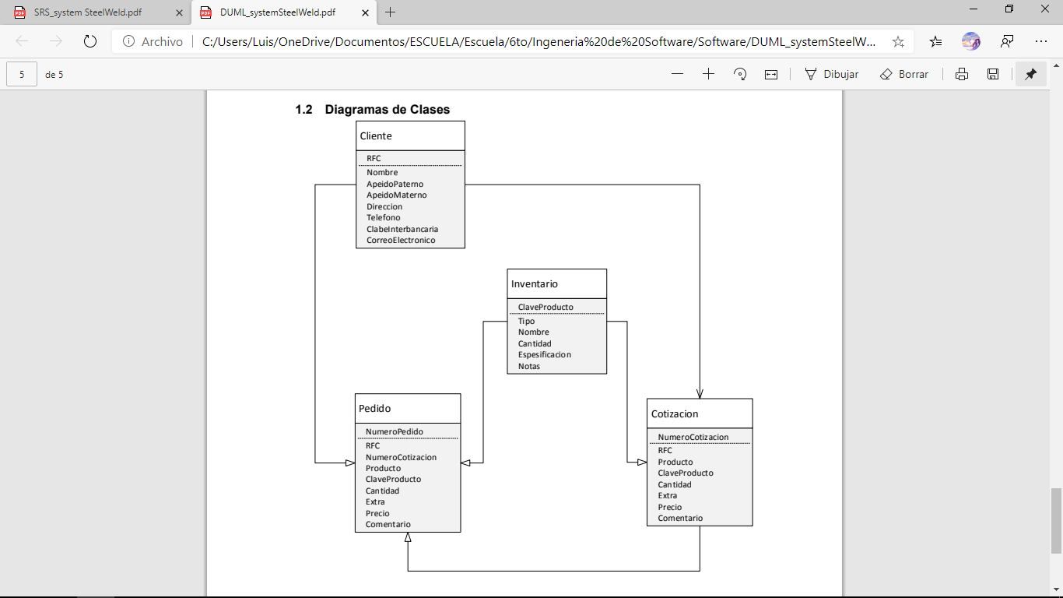

**Modelo relacional**

Para almacenar la información que maneja el sistema se implementará una base de datos relacional MySQL. Se muestra el modelo relacional correspondiente a la base de datos.

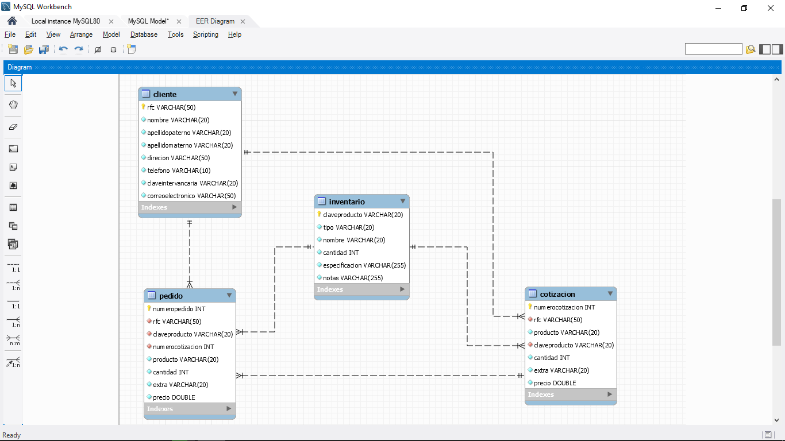

**Diagramas de casos de uso**

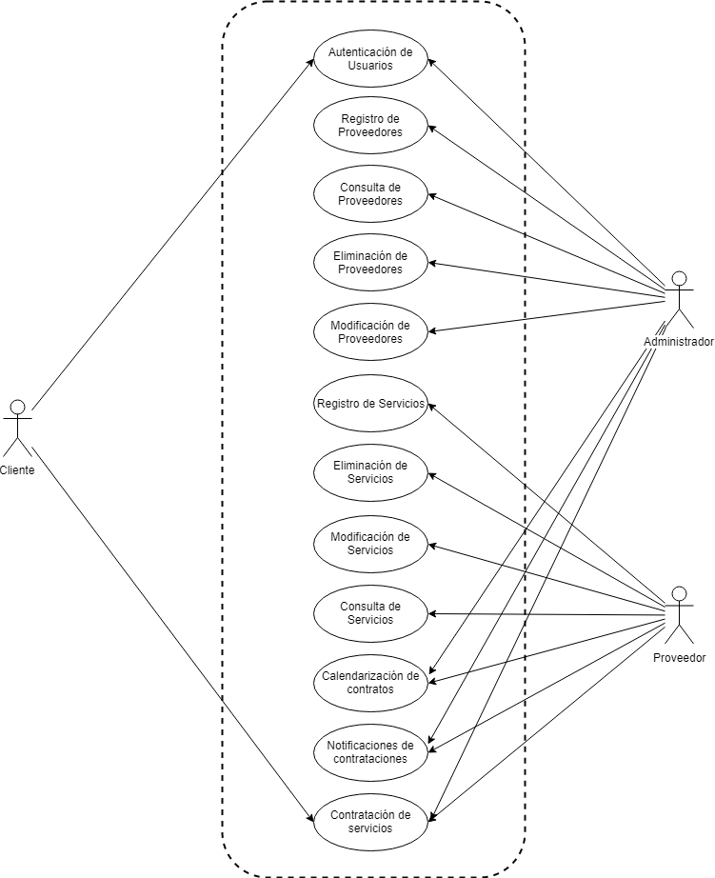

**Modelo de navegación**

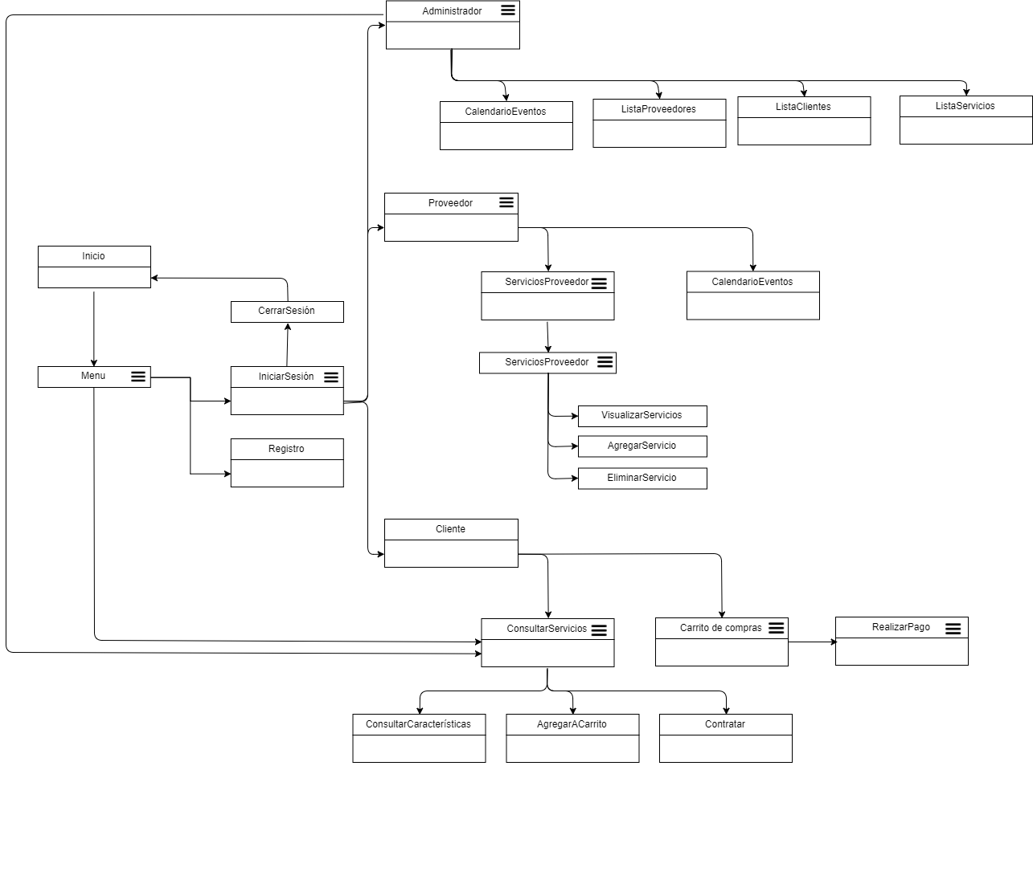

**Modelos de procesos**

**LOGIN**

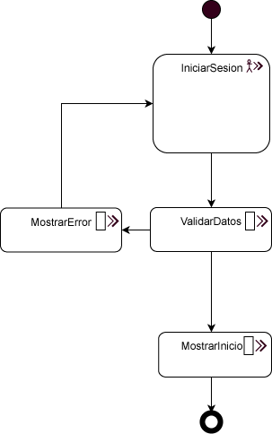

|  |  |  |  |  |
| --- | --- | --- | --- | --- |
| **Datos de entrada** | **Proceso** | **Datos de salida** | **Información que se almacena** | **Manejo de posibles errores** |
| **usuario:** cadena de caracteres  contraseña: cadena de caracteres | El sistema verifica que los datos ingresados estén registrados en la base de datos.  Si los datos son correctos se mostrará la ventana de inicio según el tipo de usuario. | **acceso:** booleano | Ninguna | Si la información ingresada no se encuentra en la base de datos se mostrará un mensaje al usuario para que los verifique. |

**AGREGAR SERVICIO**

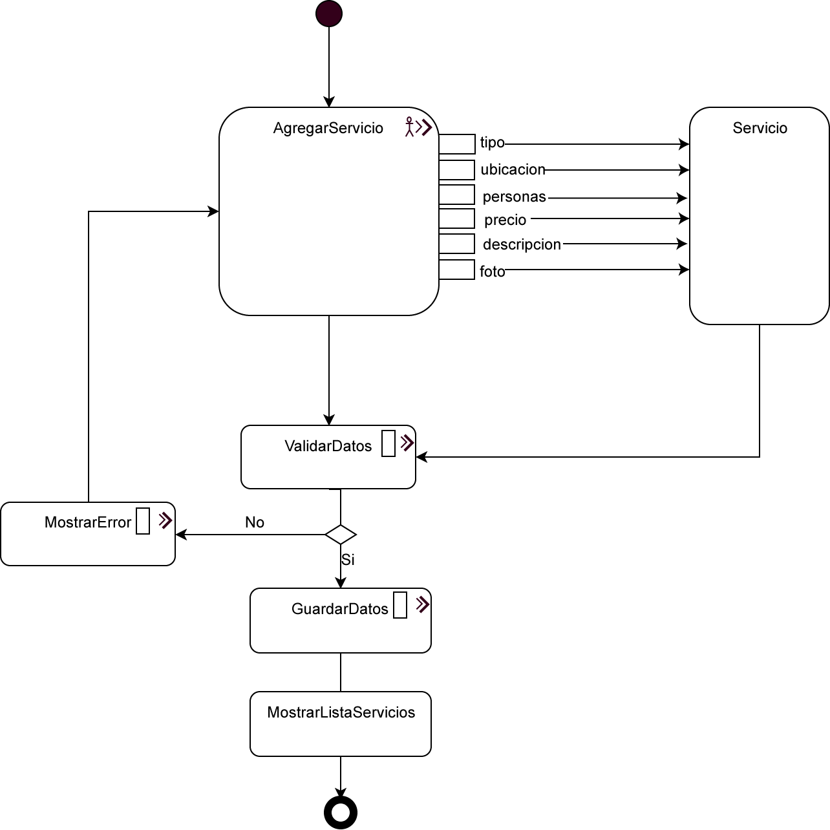

|  |  |  |  |  |
| --- | --- | --- | --- | --- |
| **Datos de entrada** | **Proceso** | **Datos de salida** | **Información que se almacena** | **Manejo de posibles errores** |
| **Tipo:** Cadena de caracteres  **Ubicación:** Cadena de caracteres  **Personas:**  Entero  **Precio:** Punto flotante  **Descripción:** Cadena de caracteres  **Foto:** Imagen (.jpg, jpeg,png) | El sistema verifica que los datos ingresados sean del tipo requerido y que aún no se encuentren almacenados en la base de datos. De ser así,se registrarán en la base de datos. | **registro:** booleano | Registro de nuevo servicio en la base de datos. | Si la información ingresada ya se encuentra en la base de datos se mostrará un mensaje emitiendo esta alerta y el registro no se llevará a cabo.  Si los datos no son del tipo que se requiere se le indicará al usuario para que realice las correcciones necesarias. |

**ACTUALIZAR SERVICIO**

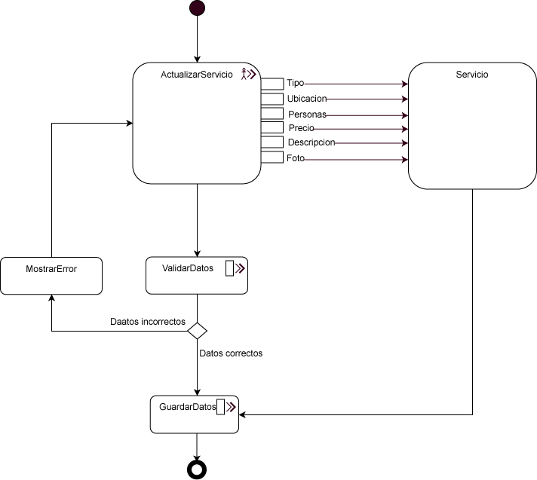

|  |  |  |  |  |
| --- | --- | --- | --- | --- |
| **Datos de entrada** | **Proceso** | **Datos de salida** | **Información que se almacena** | **Manejo de posibles errores** |
| **ID Servicio:** Entero  **Tipo:** Cadena de caracteres  **Ubicación:** Cadena de caracteres  **Personas:**  Entero  **Precio:** Punto flotante  **Descripción:** Cadena de caracteres  **Foto:** Imagen (.jpg, jpeg,png) | El sistema verifica que los datos ingresados sean del tipo requerido. De ser así,se se actualizará el registro correspondiente en la base de datos. | **actualización:** booleano | Actualización de registro de servicio en la base de datos. | Si los datos no son del tipo que se requiere se le indicará al usuario para que realice las correcciones necesarias. |

**ELIMINAR SERVICIO**

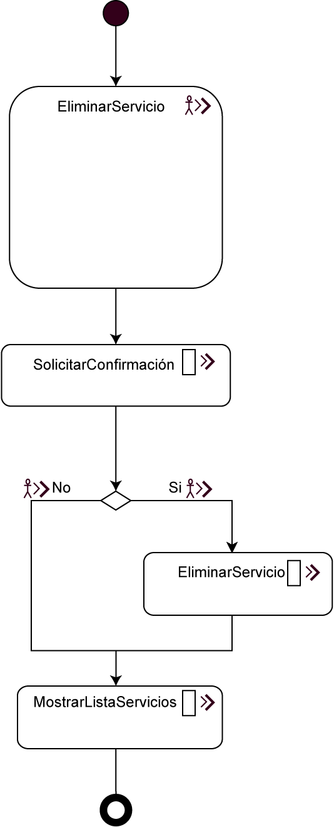

|  |  |  |  |  |
| --- | --- | --- | --- | --- |
| **Datos de entrada** | **Proceso** | **Datos de salida** | **Información que se almacena** | **Manejo de posibles errores** |
| **Id_Servicio:** entero. | El sistema solicita al usuario que confirme la eliminación del servicio seleccionado. Si el usuario lo confirma, el sistema elimina el registro de la base de datos. | **eliminación:** booleano | Ninguna | No deben presentarse errores ya que la selección del servicio a eliminar debe llevarse a cabo de acuerdo a la lista de servicios disponibles. |

**REGISTRAR PROVEEDOR**

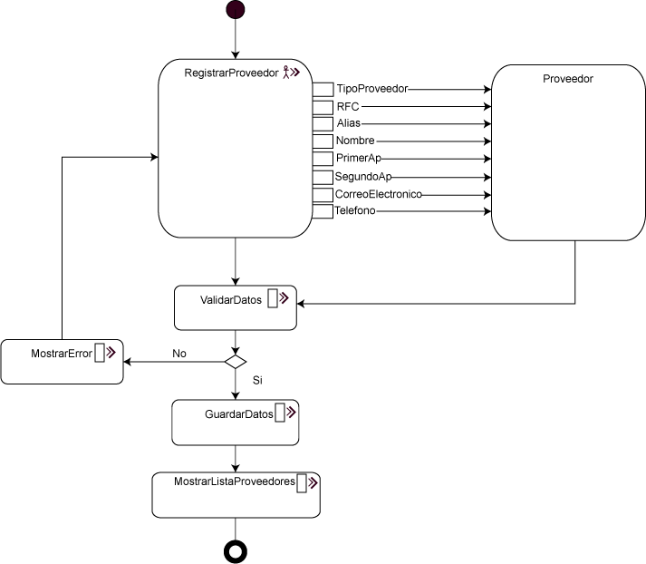

|  |  |  |  |  |
| --- | --- | --- | --- | --- |
| **Datos de entrada** | **Proceso** | **Datos de salida** | **Información que se almacena** | **Manejo de posibles errores** |
| **Tipo Proveedor:** Cadena de caracteres.  **RFC:** Cadena de caracteres.  **Alias:** Cadena de caracteres  **Nombre:** Cadena de caracteres.  **Primer Apellido:** Cadena de caracteres.  **Segundo Apellido:** Cadena de caracteres.  **Correo:** Cadena de caracteres.  **Teléfono:** Cadena de caracteres. | El sistema verifica que los datos ingresados sean del tipo requerido y que aún no se encuentren almacenados en la base de datos. De ser así,se registrarán en la base de datos. | **Registro:** booleano | Nuevo registro de proveedor en la base de datos. | Si la información ingresada ya se encuentra en la base de datos se mostrará un mensaje emitiendo esta alerta y el registro no se llevará a cabo.  Si los datos no son del tipo que se requiere se le indicará al usuario para que realice las correcciones necesarias. |

**ACTUALIZAR PROVEEDOR**

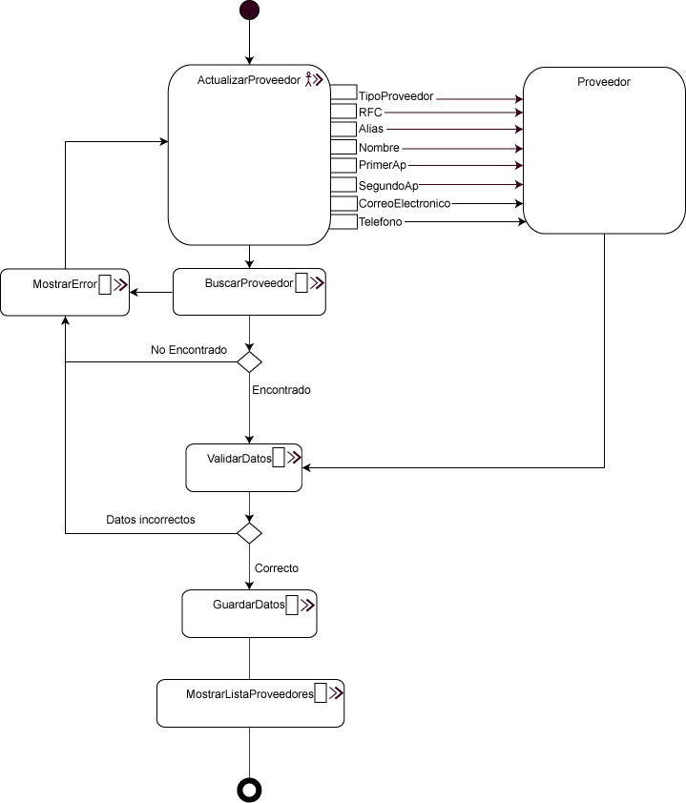

|  |  |  |  |  |
| --- | --- | --- | --- | --- |
| **Datos de entrada** | **Proceso** | **Datos de salida** | **Información que se almacena** | **Manejo de posibles errores** |
| **ID Proveedor:** Entero.  **Tipo Proveedor:** Cadena de caracteres.  **RFC:** Cadena de caracteres.  **Alias:** Cadena de caracteres  **Nombre:** Cadena de caracteres.  **Primer Apellido:** Cadena de caracteres.  **Segundo Apellido:** Cadena de caracteres.  **Correo:** Cadena de caracteres.  **Teléfono:** Cadena de caracteres. | El sistema verifica que los datos ingresados sean del tipo requerido. De ser así,se se actualizará el registro correspondiente en la base de datos. | **actualización:** booleano | Actualización de registro de proveedor en la base de datos. | Si los datos no son del tipo que se requiere se le indicará al usuario para que realice las correcciones necesarias. |

**REGISTRAR CLIENTE**

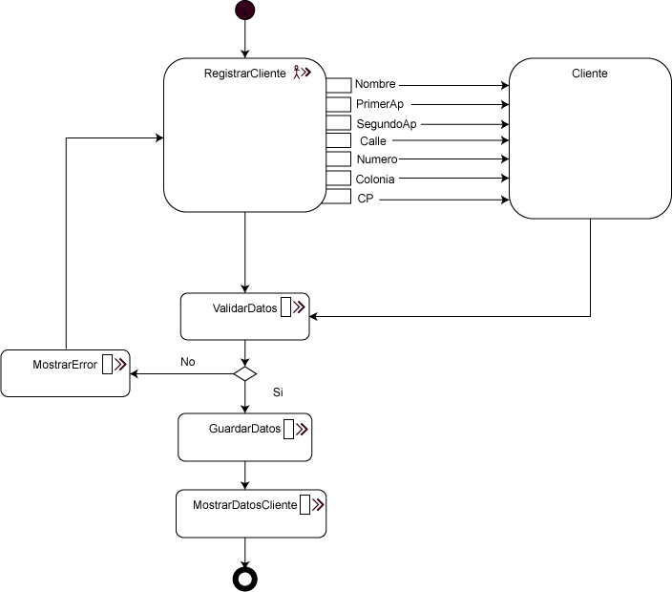

|  |  |  |  |  |
| --- | --- | --- | --- | --- |
| **Datos de entrada** | **Proceso** | **Datos de salida** | **Información que se almacena** | **Manejo de posibles errores** |
| **Nombre:** Cadena de caracteres.  **Primer Apellido:** Cadena de caracteres.  **Segundo Apellido:** Cadena de caracteres.  **Calle:** Cadena de caracteres.  **Número:** Cadena de caracteres.  **Colonia:** Cadena de caracteres.  **CP:** Entero. | El sistema verifica que los datos ingresados sean del tipo requerido y que aún no se encuentren almacenados en la base de datos. De ser así,se registrarán en la base de datos. | **Registro:** booleano | Nuevo registro de cliente en la base de datos. | Si la información ingresada ya se encuentra en la base de datos se mostrará un mensaje emitiendo esta alerta y el registro no se llevará a cabo.  Si los datos no son del tipo que se requiere se le indicará al usuario para que realice las correcciones necesarias. |

**ACTUALIZAR CLIENTE**

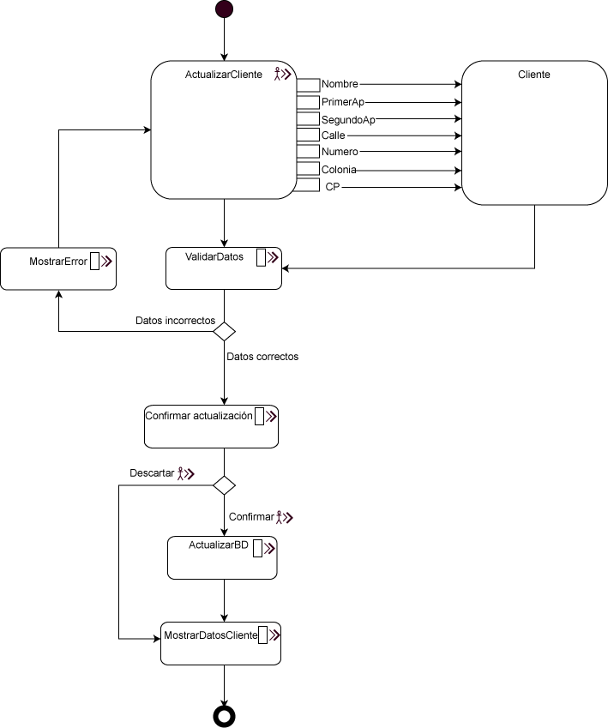

|  |  |  |  |  |
| --- | --- | --- | --- | --- |
| **Datos de entrada** | **Proceso** | **Datos de salida** | **Información que se almacena** | **Manejo de posibles errores** |
| **ID Cliente:** Entero.  **Nombre:** Cadena de caracteres.  **Primer Apellido:** Cadena de caracteres.  **Segundo Apellido:** Cadena de caracteres.  **Calle:** Cadena de caracteres.  **Número:** Cadena de caracteres.  **Colonia:** Cadena de caracteres.  **CP:** Entero. | El sistema verifica que los datos ingresados sean del tipo requerido. De ser así,se se actualizará el registro correspondiente en la base de datos. | **Actualización:** booleano | Actualización de registro de cliente en la base de datos. | Si los datos no son del tipo que se requiere se le indicará al usuario para que realice las correcciones necesarias. |

**AGREGAR SERVICIO A CARRITO DE COMPRAS**

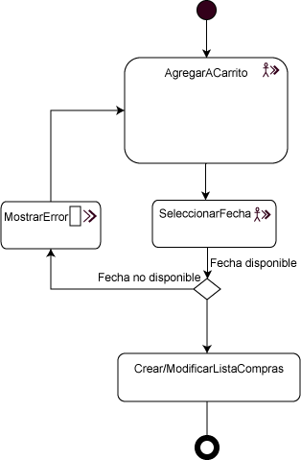

|  |  |  |  |  |
| --- | --- | --- | --- | --- |
| **Datos de entrada** | **Proceso** | **Datos de salida** | **Información que se almacena** | **Manejo de posibles errores** |
| **ID Servicio:** Entero. | El usuario selecciona la fecha para la contratación del servicio. El sistema verifica que el servicio no esté contratado. El sistema agrega/crea una lista de servicios que el cliente desea. | **Lista:** Servicio | Inicia transacción para insertar información en la tabla “contratos” de la base de datos. | Si la fecha que el usuario desea no está disponible se mostrará un mensaje indicando esto para que el usuario seleccione otra fecha o servicio disponible. |

**VISUALIZAR SERVICIOS**

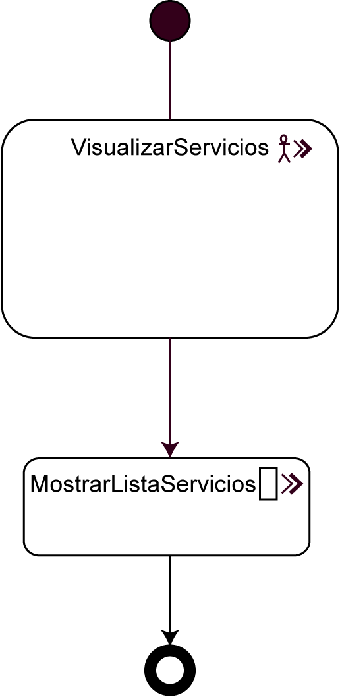

|  |  |  |  |  |
| --- | --- | --- | --- | --- |
| **Datos de entrada** | **Proceso** | **Datos de salida** | **Información que se almacena** | **Manejo de posibles errores** |
| **Consulta SQL** | El sistema muestra la lista de servicios disponibles. | **Resultado de consulta SQL** | Ninguna | Si el resultado de la consulta es nula, se mostrará un mensaje indicando que no hay servicios disponibles. |